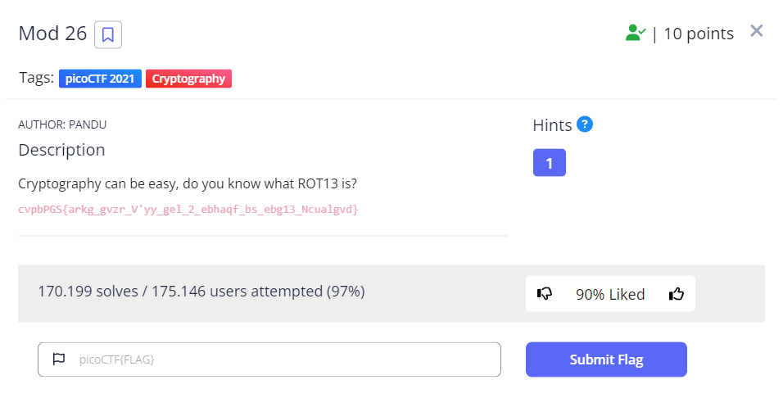
Vemos que nos dan en color rojo lo que parece ser la flag cifrada. ROT13 es un cifrado, por lo que vamos a buscar en internet alguna web que descifre y así obtener la flag.
